Конспект урока окружающего мира в 3 классе по теме «Охрана животных»
Урок разработан в рамках работы творческой лаборатории Г.А.Русских «Современный урок в соответствии с ФГОС среднего общего образования».
Аннотация
Предложенный вариант изучения темы «Охрана животных» реализуется в ходе коллективной и групповой организации самостоятельной деятельности обучающихся начальной школы. Урок направлен на формирование навыков работы с поиском, обработкой и представлением учебной информации.
Ключевые слова: Красная книга; исчезающие и редкие животные; воздействие человека на мир животных; меры по охране животного мира, групповая работа, задание для самостоятельной работы, планируемые результаты.
В ходе подготовки к уроку учитель дополнительно использует Красную книгу России и Кировской области для создания адаптированных текстов о представителях фауны, нуждающихся в охране. Обучающиеся выполняют опережающее домашнее задание. Им нужно выполнить задания 1, 2 в рабочей тетради (стр.63) и устно ответить на вопросы учебника (стр.105):
- Какое значение имеют животные для растений и человека?
- Какие животные внесены в Красную книгу России?
- Какие животные нашей местности нуждаются в охране?
Дидактическое обоснование урока
1.Тема «Охрана животных».
2.Дидактическая цель: создать условия для усвоения, закрепления и расширения знаний обучающихся об экологической проблеме – исчезновении видов животных, о необходимости их охраны средствами организации познавательной деятельности фронтально и в группах и осознания личной ответственности за сохранность природы, усвоения и соблюдения правил поведения в природе.

3. Тип урока: комбинированный.
4.Планируемые результаты
4.1. Предметные: усвоить понятия «охрана животных», «заповедник», «национальный парк», «зоопарк», знать редких животных Красной книги, уметь описывать их, объяснять причины сокращения численности животных, определять меры по защите животных, осознать, какое поведение человека наносит вред животным, усвоить правила безопасного поведения в природе.
4.2. Метапредметные.
Познавательные: уметь осуществлять поиск информации; строить логическое рассуждение, включающее установление причинно-следственных связей; структурировать тексты.
Регулятивные: уметь выполнять работу в соответствии с правилами; контролировать своё время и управлять им; адекватно оценивать правильность выполнения действия и вносить необходимые коррективы. Коммуникативные: уметь планировать учебное сотрудничество с учителем и с одноклассниками; формулировать собственное мнение и позицию, адекватно оценивать собственное поведение и поведение окружающих. работать в группе – устанавливать рабочие отношения; осуществлять взаимный контроль и оказывать в сотрудничестве необходимую взаимопомощь; рефлексировать.

4.3. Личностные: уважительное относиться к личности, доброжелательно относиться к окружающим; ориентироваться в системе моральных норм и ценностей по отношению к редким и исчезающим видам животных; осознавать необходимость бережного отношения к животным и их охране
5.Методы обучения: частично-поисковый, репродуктивный.
6.Формы организации познавательной деятельности: фронтальная, групповая, индивидуальная.
7.Средства обучения: учебник, рабочая тетрадь, электронная презентация, Красная книга Кировской области, тексты о представителях животного мира.
Ход урока
Организационный этап
Проверяют готовность своего рабочего места к уроку. Необходимы учебник и рабочая тетрадь, тексты в конвертах.
Проверка домашнего задания. Целеполагание и мотивация.(8 мин) На экране фоторяд для эмоционального настроя:
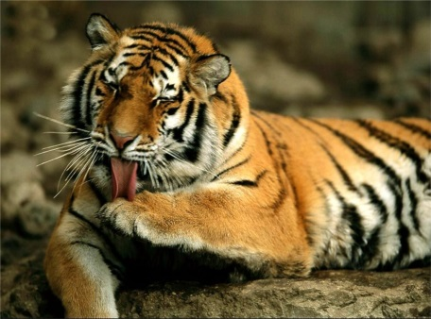
Учитель предлагает ответить на вопрос домашнего задания №1 в рабочей тетради:
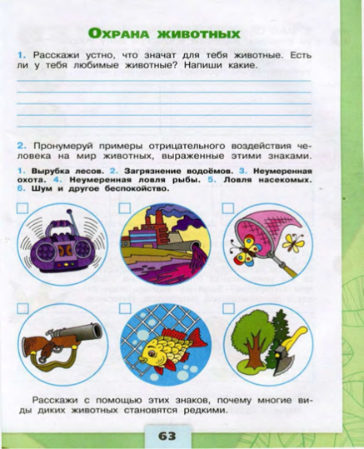

- Расскажите, что значат для вас животные? Есть ли у вас любимые животные? (звучат высказывания детей с использованием рабочей тетради, задание 1).
- Спасибо, ребята, вы много сказали о красоте, о своей любви к животным, о дружбе с домашними питомцами. И действительно, животные играют важную роль в жизни человека и растений. Докажите, что это так.
(Заслушиваются ответы детей, учитель выделяет ключевые слова: размножение и расселение многих растений, пища для других животных, очищение воды, удобрение почвы, для человека - продукты питания, ценные меха, одежда, обувь, лекарства, перевозка грузов и т.д.)
В конце беседы один ученик, обобщая, даёт полный ответ на вопрос.
- Казалось бы, зная о великой роли животных, человек должен был находиться в гармонии с окружающим его миром, беречь животных, но... Люди слишком долго думали, что природа неисчерпаема. Приведу вам такой факт: вы все слышали об амурском тигре – самом северном виде тигров. Если в ХIХ веке в России было 1000 амурских тигров, то уже к 1930 году на всю Сибирь осталось не более 30 особей!
Используя условные знаки в задании №2, объясните, почему животные стали вымирать?
(Заслушиваются ответы детей:
- Другими причинами истребления животных стали: нарушение пищевых цепочек, когда гибель одного вида становится причиной голода и вымирания другого вида; опасность, которую человек ожидает от соседства с волками, змеями и т.д. А сейчас подведём неутешительный итог такому поведению человека: многие животные вымерли или оказались на грани исчезновения.
- Какую тему нам важно открыть на сегодняшнем уроке?
- (Охрана животных)
- Поставим цели урока. Как вы считаете, что мы должны обсудить, о чём поговорить, на какие вопросы ответить?
Узнать…
Найти…
Уметь…
Актуализация знаний и умений
(На этом этапе урока обучающиеся выполняют индивидуальное и групповое задание для самостоятельной работы).
- В какой книге вы найдёте информацию о таких животных?
- Для чего нужна Красная книга? Почему она названа Красной?
- Морж, тигр, орёл-беркут, фламинго, жук-красотел... Эти и многие другие виды сейчас в опасности. Они внесены в Красную книгу России. Люди обязаны их спасти!
- Прочитайте на стр.106 описания животных из Красной книги России. По описаниям узнай животных на фотографиях.
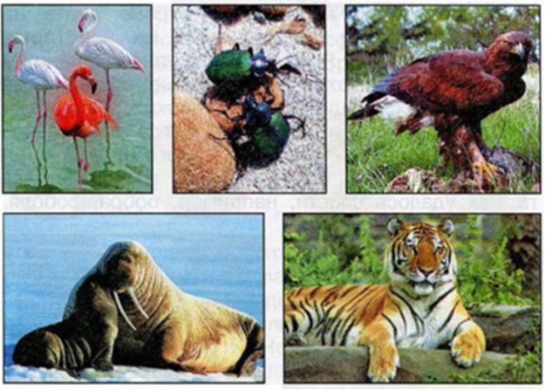
- В конверте №1находится более подробная информация о данных животных. Выберите и подготовьте сообщение об одном из представителей. Время - 5 минут.

Для рассказа объединяемся в группы по 4 ученика и заслушиваем ответы ( обращаю внимание на правила работы в группе на стенде или доске, ребята выбирают лидера). Лидер группы отмечает работу каждого в оценочном листе.
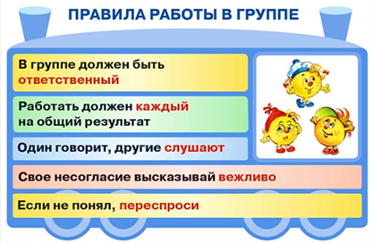
- Продолжаем работу в группах.
- Красная книга России не может охватить всех животных, которые оказались в опасности в том или ином уголке нашей страны, поэтому была создана Красная книга Кировской области (показ книги). Наша Кировская область покрыта лесами, среди которых преобладают хвойные. Почти четверть площади Вятского края занята сосновыми борами. Из лиственных пород - осина и береза. В северных районах растут пихто-еловые заболоченные леса, где много ягод (брусника, голубика, черника) и грибов. Встречаются животные: северный олень, лось, белка, заяц, лесная куница, горностай, лисица, волк, бурый медведь. В таежных лесах можно встретить даже рысь и росомаху. Среди птиц наиболее распространены глухари, рябчики, тетерева, дятлы, кукушки. Встречаются и редкие виды: филин, серый журавль и серая цапля. В местных реках водятся щука, судак, плотва, стерлядь. Удивительный у нас край! Но и здесь животные нуждаются в охране. В последней редакции Красной книги Кировской области (2014 год) насчитывается 264 экземпляра редких животных и растений. Узнаем, кто просит о помощи.
- В конвертах №2 есть информация о редких зверях (1группа), птицах ( 2 группа) и рыбах ( 3 группа) (или насекомых). Задание: изучите и занесите данные в таблицу:
№ | Название | Рост, вес | Внешний вид | Питание
Затем приготовьтесь кратко рассказать. Время: 5-6 минут. После чего группы презентуют, слушают другие выступления, оценивают. Рассказы сопровождаются слайдами с фотографиями животных.
Закрепление и применение знаний и умений. На этом этапе урока обучающиеся закрепляют умения работать с учебной информации; защищать результаты свое работы.
- Что ещё делает человек, чтобы сберечь животных? (создает заповедники, заказники, питомники, национальные парки, зоопарки и т.д.).
-Давайте проверим, хорошо ли вы знаете эти понятия. Вам даны определения, а вы определите термин ( даны определения понятий: заповедник, национальный парк, зоопарк)
-Прочитайте на стр. 108, как удаётся сберечь животных благодаря этим охраняемым территориям.
-Кто изображён на фотографиях? Что вы о них узнали? (численность бобров и соболей восстановлена)
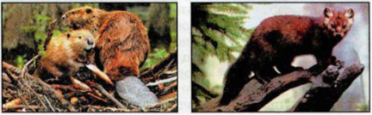
-Вспомним начало нашего урока, вы узнали о трагедии амурского тигра. Благодаря многолетнему труду зоологов популяция амурского тигра немного отодвинулась от порога, за которым его ждало вымирание. В России в 2018 году в природе обитало примерно 550-580 особей этой редкой кошки. Посчитайте, сколько лет прошло с 1930 года? (88 лет)
- Жизнь животных, их окружающая среда зависят и от меня, и от тебя, и от всех нас. По этим условным знакам сформулируйте правила поведения в природе. Обсуждаем в группах.
Сравните их с правилами в учебнике (читаем)
1.Будем подкармливать птиц зимой, а весной с помощью старших делать для них домики.
2.Не будем подходить близко к гнёздам птиц. Ведь по нашим следам их могут отыскать и разорить хищники. Не будем прикасаться к гнезду, чтобы птицы-родители не покинули его.
3.Весной и в начале лета в лесу и парке не будем отпускать собаку с поводка. Ведь она может поймать беспомощных птенцов и детёнышей зверей.
4.Не будем ловить и уносить домой здоровых птенцов и детёнышей зверей. В природе о них позаботятся взрослые животные.
-Так давайте установим закономерности поведения человека в природе. Продолжите .
Если человек плохо …, то..
Если человек бережно…, то…
Вывод: от того, как каждый из нас будет вести себя в природе, зависит её состояние и жизнь животных и растений. Нам полезно анализировать собственное поведение по отношению к окружающему миру.
Прошу лидеров подвести итог совместной работы. (Лидеры дают оценку работы группы и сдают листы).
Контроль усвоения и оценка уровня достижения обучающихся
Проверь себя: обучающиеся выполняют тест (приложение 4) и сдают учителю.
Домашнее задание
1. Прочитать в учебнике статью «Охрана животных» (стр. 112-115);
2. Выполнить задания 3,4 (рабочая тетрадь, стр. 64-65)
3. В книге «Великан на поляне» прочитай рассказ «Не ловите насекомых для коллекций». Обрати внимание, какие насекомые внесены в Красную книгу России.
Рефлексия (метод – шесть шляп мышления)
Учитель примеряет синюю шляпу (организатор процесса) и обращает внимание на целевые установки урока.
Я узнал(а)…
Нашёл (нашла)…
Я учился (училась)…
Предлагает свободно высказаться обучающимся, по желанию надевающим шляпы.
1 - белая шляпа информации (Я узнал(а)… Нашёл (нашла)…
Я учился (училась)… Дети сообщают факты, примеры.
2 - чёрная шляпа критика
- Что вызвало у вас протест, с каким поведением людей вы не согласны?
3 – жёлтая шляпа оптимиста
- Что порадовало (вдохновило) сегодня на уроке?
4 – красная шляпа эмоций
- Какие эмоции вызвало у вас содержание урока? С каким настроением вы работали в группе? Что вы чувствуете, когда мы говорили о поведении человека в природе?
5 - зелёная шляпа идей
- Какой вклад можете сделать вы для сохранения животных?
Источники информации
1.Красная книга Кировской области: животные, растения, грибы. Изд.2–е/под ред. О.Г. Барановой и др. - Киров: ООО «Кировская областная типография», 2014.
2. Плешаков А.А. Окружающий мир. Учебник для 3 классов начальной школы. В 2 ч. Ч.1. М.: Просвещение, 2009. УМК “Школа России”.
3. https://obrazovaka.ru/okruzhayushhiy-mir/ohrana-zhivotnyh-3-klass.html
4. http://biodat.ru/db/rb/ (Красная книга России он-лайн. Животные.)
Приложение 1
Глоссарий

Заповедник – участок акватории или суши, на котором ведется тщательная охрана всего природного комплекса в его естественном состоянии. На территории заповедника под большим запретом находится любая человеческая деятельность: охота, разжигание костров, строительство домов и прочее. В настоящее время в России насчитывается 104 природных государственных заповедника.
Зоопарк – зоологический парк, в котором содержатся животные. Это место, где посетители могут познакомиться с различными видами животных, узнать их повадки и интересные особенности. Кроме того, в зоопарках ведется работа по изучению образа жизни, поведения, способов питания, размножения диких животных.
Красная книга – перечень редких, исчезающих и исчезнувших видов растений, животных, грибов.
Национальный парк – участок охраняемой территории, который разделен на несколько зон. Существует зона полного покоя животных – здесь нельзя ходить с иными целями, кроме научных. В зоне отдыха возможны экскурсионные походы. На территории нейтральной зоны допускается хозяйственная деятельность, но только в целях обслуживания национального парка.
Заповедник – участок акватории или суши, на котором ведется тщательная охрана всего природного комплекса в его естественном состоянии. На территории заповедника под большим запретом находится любая человеческая деятельность: охота, разжигание костров, строительство домов и прочее. В настоящее время в России насчитывается 104 природных государственных заповедника.
Подробнее: https://obrazovaka.ru/okruzhayushhiy-mir/ohrana-zhivotnyh-3-klass.html
Приложение 2
Редкие животные Красной книги России

Жук-красотел красивого темно-синего цвета с золотисто-зелеными, имеющими обычно красный отлив надкрыльями, длина 24—32 мм. Этот вид очень полезен, так как истребляет вредных гусениц и других лесных вредителей. Активный хищник охотится днем. Один жук может уничтожить за время своей жизни до 900 больших гусениц вредителей. В последние годы численность резко сократилась.
Тигр - прекрасный охотник. Он быстро бегает, способен долго преследовать добычу. Обычно он нападает из засады. Любимая его добыча- олени, дикие свиньи, антилопы. Если охота неудачна, тигр ест лягушек, мышей, саранчу. Когда-то их было много, а теперь тигры стали редкими животными, потому что их уничтожали из-за красивого ценного меха. Оказался на грани вымирания амурский тигр - самый крупный подвид тигра в мире. Его длина более 3–х метров. Сильный, ловкий, красивый зверь. Живёт в лесах на востоке нашей страны. Сейчас тигры взяты под охрану во всём мире.

Фламинго встречаются в Евразии, Африке и Южной Америке. Они населяют мелководные солёные озёра и морские отмели. Эта птица обладает самой длинной шеей и самыми длинными ногами. Оперение у фламинго рыхлое, ярко - розовое. Крылья - короткие и широкие. Изогнутый коленообразный клюв имеет своеобразный цедильный аппарат. С его помощью фламинго отцеживают из ила мелких рачков, моллюсков и водоросли, которыми питаются. Детёныши этих птиц рождаются с длинными толстыми ногами, прямым клювом и ходят 2 года в сером оперении, а затем одеваются в розовый наряд.

Беркут - очень крупная хищная птица. Это очень осторожная птица. Гнездо устраивает на крупных боковых ветвях в верхней части кроны старых сосен или осин на высоте 12-20метров. Гнёзда беркутов представляют массивные многолетние сооружения из сучьев. Кормится беркут крупными птицами (глухарями, журавлями) и млекопитающими (лисицами, енотовидными собаками), но основным его питанием становятся тетерева, утки, зайцы. Причины резкого уменьшения численности беркута различны, но основная - преследование и беспокойство на гнездовьях.

Морж - самое крупное ластоногое животное северного полушария. Длина его тела достигает 4метров, а масса около двух тонны. Живут моржи только на мелководных участках морей. Питаются они моллюсками, червями, ракообразными, которых достают со дна. Когда-то моржи водились во всех арктических морях, их насчитывали сотни и даже тысячи зверей. Теперь эти звери уцелели в считанных местах. Но современные условия обитания не дают гарантии того, что эти животные сохранятся на долгие годы.

Владыка Арктики – белый медведь. Это самый крупный зверь. Живёт он почти 40 лет. У него нет постоянного дома. У медведицы бывает 2-3 малыша. Медвежата появляются на свет беспомощными. Весит медвежонок 800грамм, а длина туловища – 30см. подошвы лапок голые, коготки прозрачные. А нос розовый. Питается рыбой, тюленями, молодыми моржами. Издавна люди охотятся на белых медведей. Они используют их мясо в пищу, жир – для хозяйственных целей, шкуру – для одежды. В результате началось сокращение численности белых медведей.

Приложение 3
Редкие животные Красной книги Кировской области
Звери
Северный олень – крупное, тяжёлое, но грациозное и красивое животное. Его высота достигает двух метров. Вес – около 200 кг.Он покрыт густой коричневой, слегка сероватой шерстью. Летом она короткая и однотонная, зимой становится пестрой и длинной, на шее образуется грива. Такая шерсть хорошо защищает оленя от холода.У него вытянутая голова, достаточно короткие уши, выразительные темные глаза и маленький хвост.Северный олень травоядный, пасется вместе со своим стадом. Летом ест травянистые растения и злаки, зимой ему приходится добывать пищу из-под снега. Из-за сурового климата эти олени приспособились к питанию лишайниками, хвощом, мхами, небольшими кустарниками. Также олени охотно едят грибы.

Вы́хухоль — небольшой зверек. Тело длиной 18—22 см, хвост — такой же, масса до 520 г. Тело покрыто густой серебристой шерсткой, с длинным носом, похожим на хоботок, сплющенным с боков чешуйчатым хвостом и с перепончатыми когтистыми лапками. Зверек ведет чрезвычайно скрытный образ жизни, держась либо в норе, вход в которую скрыт под водой, либо в самой воде. Рацион выхухоли составляют мелкие водные беспозвоночные (моллюски, насекомые, их личинки, пиявки). Реже зверь добывает рыбу, лягушек. Кроме животной пищи, выхухоли поедают стебли тростника, рогоза, плоды кубышек и водяных лилий.

Птицы
Обыкновенный фи́лин — хищная птица из семейства совиных. Обыкновенный филин – достаточно крупный, длина его тела может доходить до 75 см, а масса – около 4 кг. Иногда размах крыльев у этого филина достигает почти двух метров. Отличают филина от других птиц его бездонные огромные глаза. Над глазами располагаются ушки из перьев. Красивое рябое оперение филина отличается разными оттенками. Встречается в лесных и степных районах, где имеется достаточная кормовая база и труднодоступные места для гнездования. Не сторонится человека и иногда селится в городской черте. Оседлая птица. Охотится на зайцев, грызунов, ежей, ворон, водоплавающих птиц.

Малая крачка
Вес птицы 45 г, длина 20 см. В брачном наряде имеет неполную чёрную шапочку. Лоб и полоски над бровями белые. Клюв жёлтый с чёрным кончиком, лапы желтоватые. Сверху окрас светло-серый, снизу белый.
Гнездится на песчаных берегах или на ровных гравийных отмелях крупных рек. Кормится на отмелях и в тихих рекахмелкой рыбой, рачками, моллюсками, улитками и насекомыми.

Рыбы
Не́льма — рыба семейства лососёвых. Распространена в бассейне Северного Ледовитого океана. Нельма — крупная рыба. Длина до 1,3 м, массой до 50 кг. Нерест осенью. Плодовитость 125—420 тыс. икринок. Икра развивается между камнями в течение всей зимы. Хищник. Длительность жизненного цикла данной рыбы - до 22 лет. Питается корюшкой, ряпушкой, молодью сигов а также молодью карповых и окунёвых рыб. Ценная промысловая рыба.

Сте́рлядь — рыба семейства осетровых. Длина тела достигает 125 см, вес — до 16 кг. Взрослые особи обычно достигают длины 40—60 см и массы 0,5—2 кг, иногда встречаются экземпляры массой 6—7 кг и даже до 16 кг.Предельный возраст стерляди около 30 лет. Рыба питается преимущественно личинками комаров, ручейниками. Крупные стерляди также поедают моллюсков, пиявок и рыбу. Ценная промысловая рыба.
Приложение 4
Тест по теме «Охрана животных»
А1. Назови животного из Красной книги.

1) лось; 2) медведь; 3) тигр; 4) кабан.
А2. Выбери подпись к знаку.
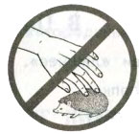
1) Не кричи в лесу.
2) Подкармливай животных зимой.
3) Не лови и не уноси зверей домой.
4) Не подходи к гнездам птиц.
А3. Почему тигр стал редким животным?
1) из-за недостатка пищи;
2) из-за неумеренной охоты и вырубки лесов;
3) из-за истребления другими хищниками;
4) из-за сурового климата.
В1. Найди неверное высказывание.

1) Тигр — близкий родственник кошки.
2) Количество бобров люди восстановили.
3) Рыбная ловля в морях не ограничена.
4) Надо беречь места обитания животных.
В2. Подумай, какое действие ребёнка не побеспокоит животных?

1) сбор грибов;
2) громкие крики;
3) бег по лесу;
4) разведение костра.
С1. Укажи, для чего создают заповедники?

- для изучения животных в местах их обитания;
- для отдыха людей на природе;
- для сохранения редких животных и растений;
- для охоты.
Ответы на тест: А1-3, 2-3, 3-2. В1-3, 2-1 С1-1,3.
Приложение 5
Оценочный лист
Оцени себя и других по критериям, поставив + или

Критерий | 1_имя______ | 2___имя____ | 3____имя___ | 4___имя____
1.Слушал собеседника.

2.Представлял свой результат публично.
3.С интересом выполнял задания.

Приложение 6
Самоанализ урока
окружающего мира по теме: «Охрана животных»

Тема урока «Охрана животных» в 3 классе изучается в разделе окружающего мира «Эта удивительная природа».
Дидактической целью урока было создание условий для усвоения, закрепления и расширения знаний обучающихся об экологической проблеме – исчезновении видов животных, о необходимости их охраны средствами организации познавательной деятельности фронтально и в группах для осознания личной ответственности за сохранность природы, усвоения и соблюдения правил поведения в природе.
В ходе урока обучающиеся должны усвоить:
Планируемые результаты
Предметные:
- усвоить понятия «охрана животных», «заповедник», «национальный парк», «зоопарк», знать редких животных Красной книги;
- уметь описывать их, объяснять причины сокращения численности животных, определять меры по защите животных;
- осознать, какое поведение человека наносит вред животным, усвоить правила безопасного поведения в природе.
Метапредметные.
Познавательные: уметь осуществлять поиск информации; строить логическое рассуждение, включающее установление причинно-следственных связей; структурировать тексты.
Регулятивные: уметь выполнять работу в соответствии с правилами; контролировать своё время и управлять им; адекватно оценивать правильность выполнения действия и вносить необходимые коррективы. Коммуникативные: осуществлять учебное сотрудничество с учителем и с одноклассниками; формулировать собственное мнение и позицию, адекватно оценивать собственное поведение и поведение окружающих, работать в группе – устанавливать рабочие отношения; осуществлять взаимный контроль и оказывать в сотрудничестве необходимую взаимопомощь.
Личностные: уважительно и доброжелательно относиться к окружающим; осознавать необходимость бережного отношения к животным и их охране.
Тип: комбинированный урок. Цели и тему урока определяли сами ученики, исходя из проблемной ситуации. В содержание урока включила элементы обучения школьников универсальным учебным действиям. Учебный материал соответствовал жизненному опыту детей младшего школьного возраста. Обучающиеся показали умения организовывать свою деятельность на рабочем месте, работать в группах, мобилизовать себя на восприятие и переработку новой информации.
Урок проведён на деятельностной основе с применением различных форм организации деятельности: фронтальная, групповая, индивидуальная.
Методы обучения:
-репродуктивный (на этапе проверки домашнего задания и контроля усвоения знания),
-частично-поисковый (на этапе актуализации знаний, закрепление и применение знаний и умений).
Использовался словесный метод – беседа, наглядный метод – демонстрация.
На уроке задействованы наглядные, технические, дидактические средства обучения.
Содержание учебного материала и виды работы были направлены на поддержание познавательной активности обучающихся на протяжении всего урока, учтены возрастные и психологические особенности учащихся.
Дидактический материал урока соответствовал принципам научности, доступности и был посилен для обучающихся класса. Дети получили возможность не только узнать о представителях Красной книги России, но и об охраняемых животных Кировской области. Учебное время на уроке использовалось эффективно, запланированный объем урока выполнен.
У учеников сформирована оценочная самостоятельность, это выразилось в умении самоконтроля и взаимооценке результатов групповой работы. На этапе контроля с тестовой работой справились все обучающиеся, причём на «5» - 50 % детей.
Самостоятельность суждений детей, активность на всех этапах урока, эмоциональный отклик обучающихся во время рефлексии урока позволяет сделать вывод о том, что тема «Охрана животных» освоена в полном объеме.

